前言：为了帮助“电子健康卡开放平台”（以下简称“开放平台”）服务商实现快速接入健康卡的目标，保障健康卡线上线下的使用体验，现针对开放平台目前提供的产品能力，制定相应的功能使用规范，包括不限于功能介绍、系统交互流程、页面交互与样式实例等。

微信电子健康卡接入实施流程及功能规范
目录
微信电子健康卡接入实施流程及功能规范 1
一、开放平台官网注册及入驻 2
1.账号注册 3
2. 医院服务号/小程序入驻 4
二、健康卡卡面规范与展示 6
1.卡面展示 6
1.1 展示位置 6
1.2 页面示例 6
2.卡面规范 7
2.1 卡面元素 7
2.2 二维码样式 8
2.3体验Demo 9
二、创建健康卡 9
1.功能简述 9
2.页面交互图 10
3.功能开发及页面示例 10
3.1 建卡入口及场景 10
3.2 提交身份信息 13
3.3 上传身份证照片（OCR识别） 13
3.4 短信验证 14
三、一键授权领卡 15
1.功能简述 15
2.技术方案 15
3.页面交互图 16
4.页面示例 17
四、解绑卡 19
1.功能简述 19
2.页面实例 19
五、批量建卡及推送 20
1.功能简述 20
2.系统交互流程图 20
3.后台批量建卡 20
4.服务号消息推送 21

一、开放平台官网注册及入驻
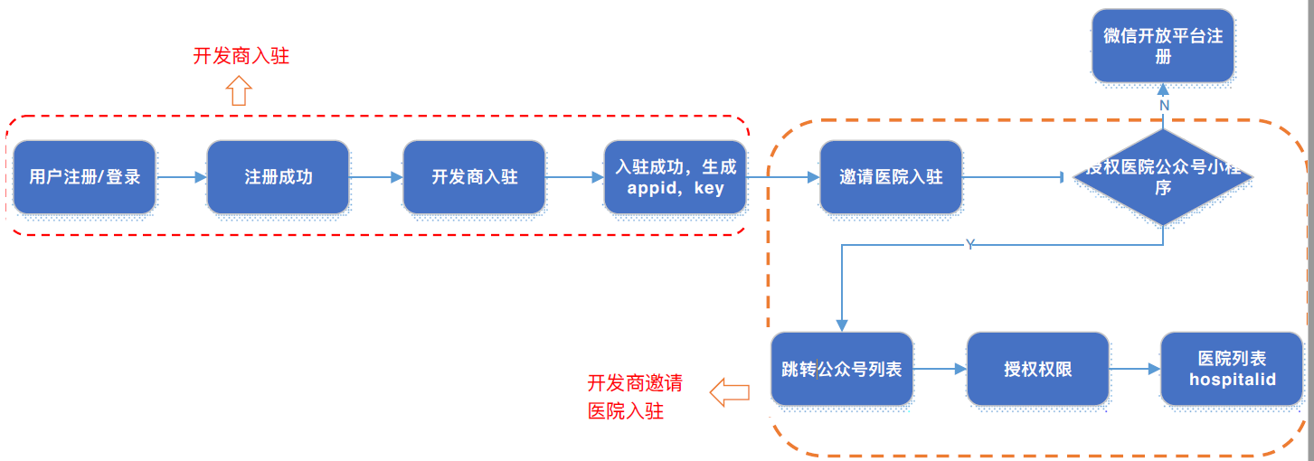
开发商注册及医院服务号/小程序入驻流程图

1.账号注册
- 服务号开发商进入官网（https://open.tengmed.com），用手机号和验证码进行注册并登录。
- 开发商填写企业信息，提交资质审核
- 通过审核后，在线签署协议，生成配置内容（APPID和APPKEY），可开始开发。
- 阅读开发者文档，含接口调试指引及详细参数。
- 为节约开发商工作量，开放平台提供微信电子健康卡Demo、源代码及视觉素材，请向腾讯接口人索要。开发商利用源代码只需调试相关接口便可实现健康卡功能。

2. 医院服务号/小程序入驻
- 服务号/小程序管理员进入“管理医院”菜单，使用微信扫描二维码。
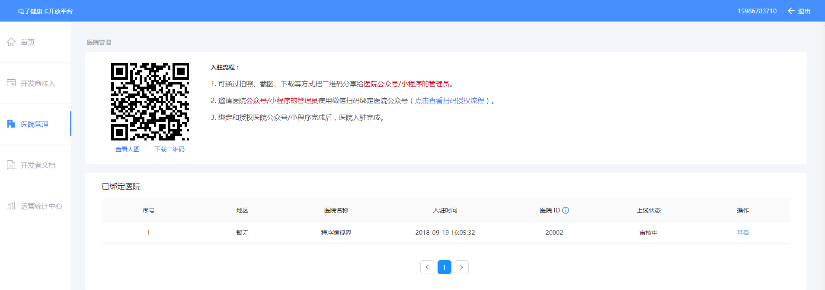
- 选择管理员名下的服务号/小程序进行授权入驻。
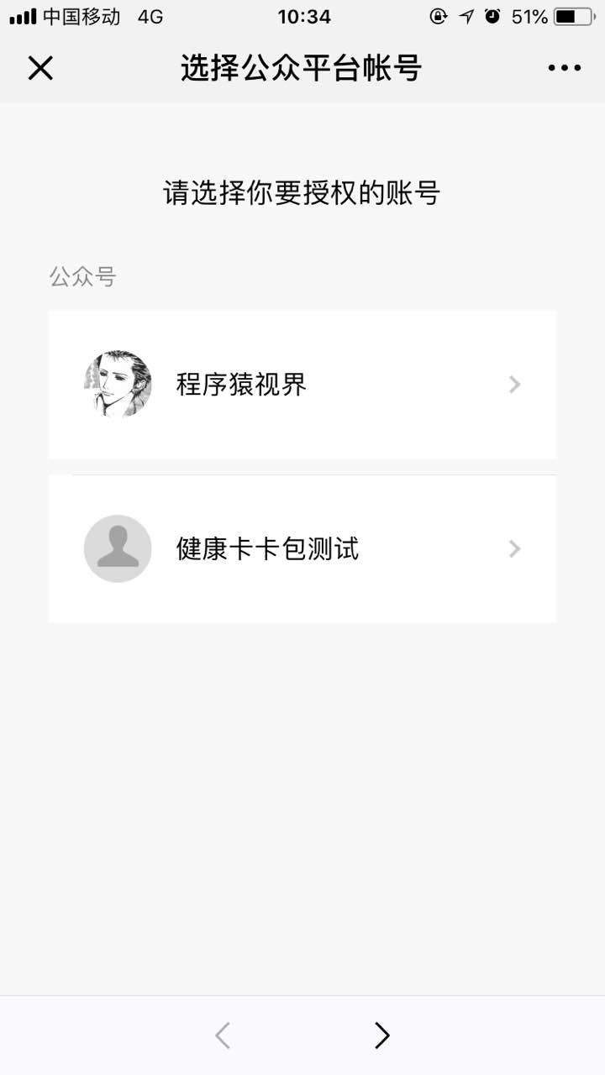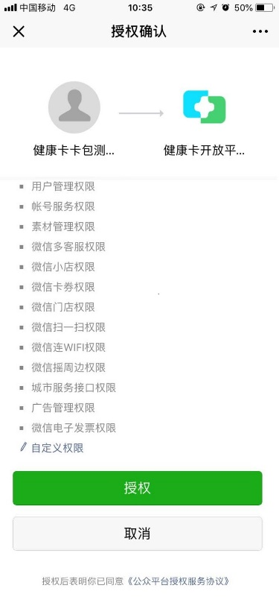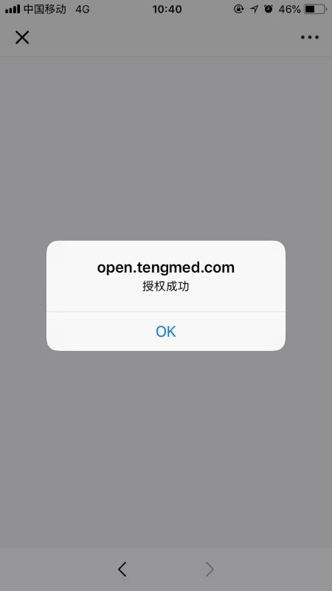
- 服务号完成开发调试正式上线前，请服务号地址上传开放平台提交审核。
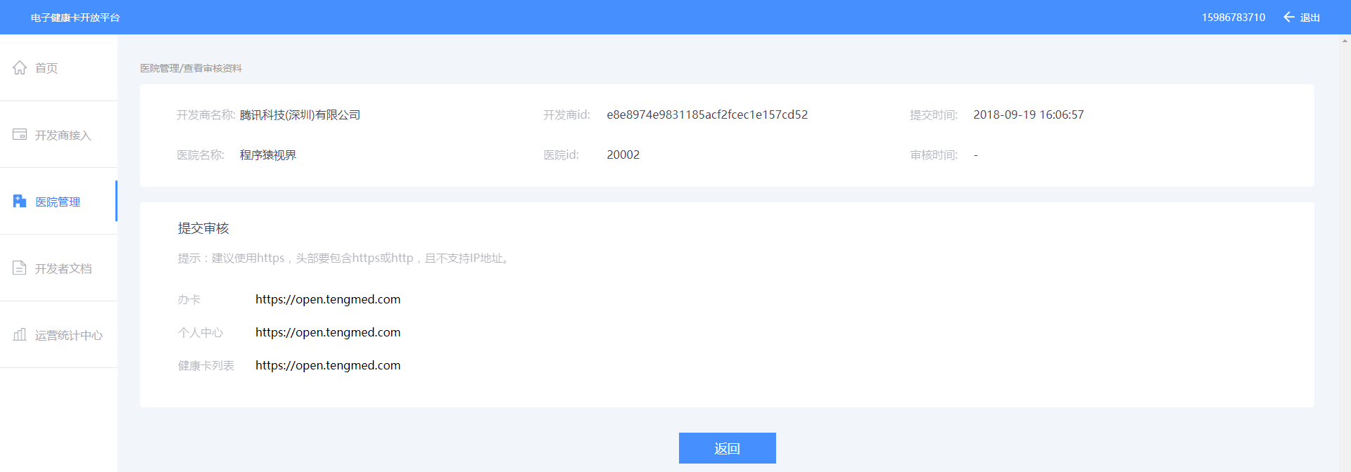

二、健康卡卡面规范与展示

1.卡面展示

1.1 展示位置
健康卡创建成功后，可在医院微信服务号中的个人中心（或微官网）、健康卡管理页面等展示。

点击健康卡卡面区域（不只是二维码），将直接跳转二维码页面。二维码页面包含居民健康卡LOGO（规范同上）、持有人姓名、卡号信息等。

1.2 页面示例
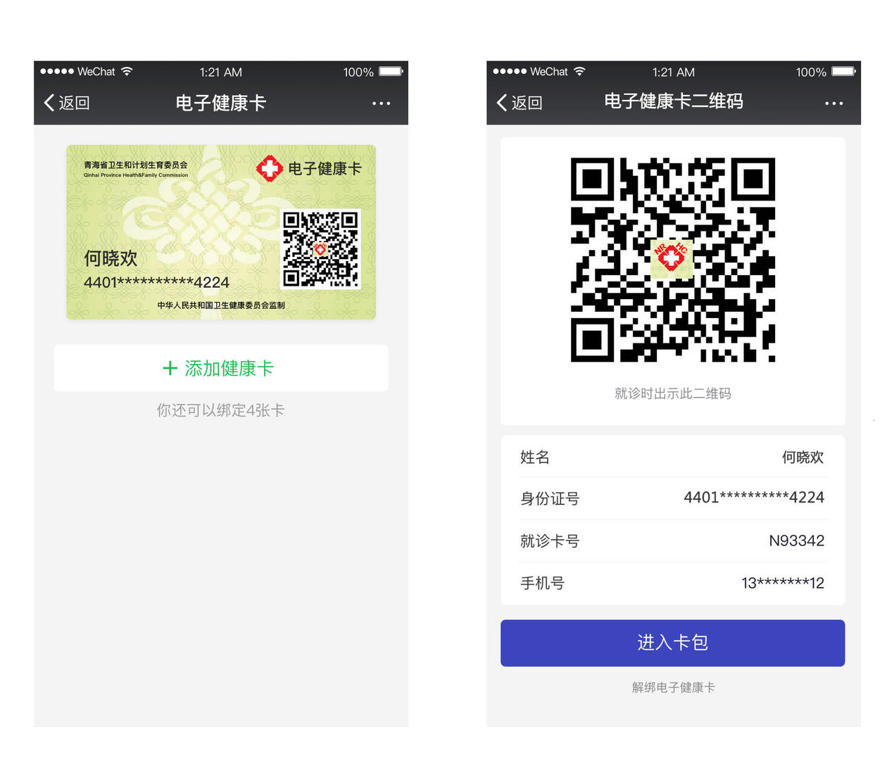

2.卡面规范

2.1 卡面元素
卡面需包含健康卡持有人姓名、卡号（仅显示前4位、后四位）、二维码、电子健康卡字样及logo、办卡医疗机构名称、中华人民共和国卫生健康委员会监制字样。

背景图不可修改，位置不可调整。

2.2 二维码样式
电子健康卡二维码中心为居民健康卡LOGO。

二维码在移动端展示时，尺寸为200*200像素。

二维码打印时，标签纸尺寸为2.5cm*2.5cm，二维码显示尺寸为2cm*2cm。

卡面示例图：

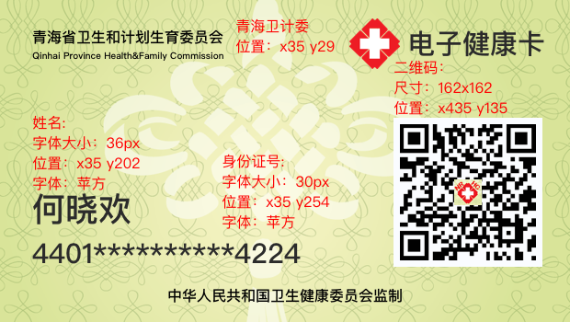



电子健康卡卡面规准素材.zip（请找腾讯侧索要）

2.3体验Demo
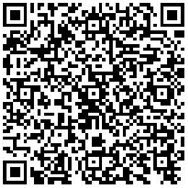

二、创建健康卡

1.功能简述
建卡流程包括输入身份信息和短信验证。用户可根据实际情况，选择输入身份信息或上传身份证照片（OCR识别身份证内容），提交的身份信息将通过公安库核身，通过后方可成功创建健康卡，生成唯一卡号及二维码。

2.页面交互图
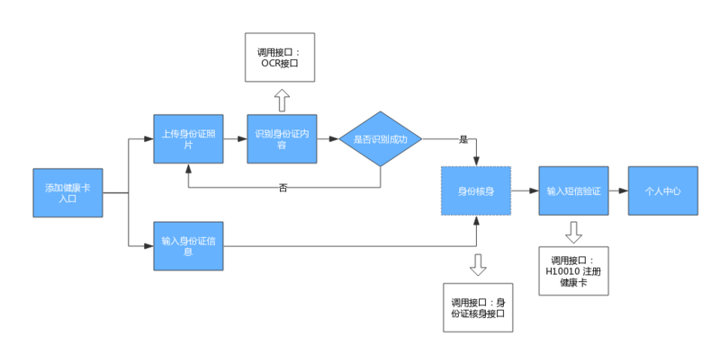

3.功能开发及页面示例

3.1 建卡入口及场景
建议设置在医院服务号菜单栏中，以及健康卡管理页面、选择就诊人页面等。无卡用户在使用线上就医功能，如挂号、缴费等时必需先创建健康卡。
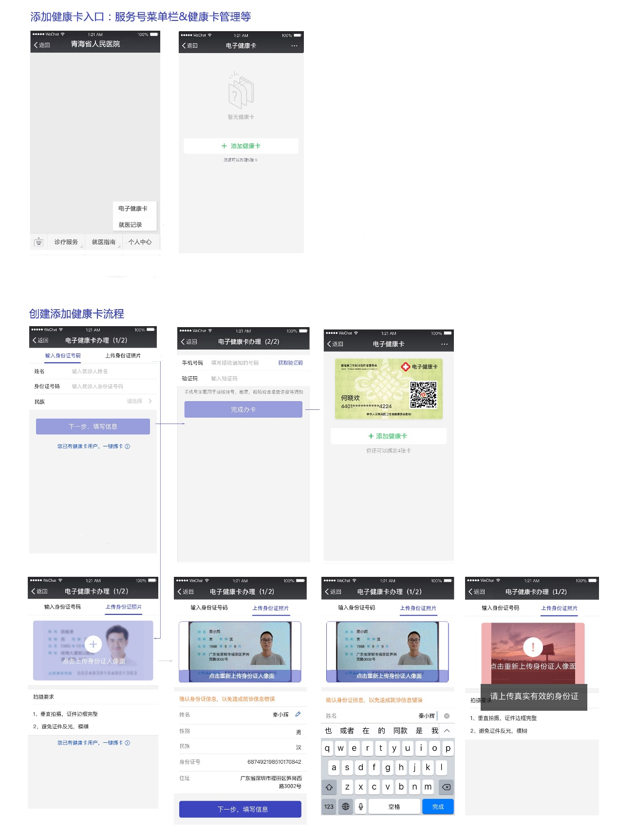
3.1.1 过渡期公众号入口示例（就诊卡&健康卡二卡合一）
在就诊卡过渡为健康卡期间，为使用户更快更方便的完成健康卡升级，公众号入口需将健康卡入口替代原有的就诊卡入口，用户点击入口后弹窗提示，引导下一步操作。
对于新用户，在使用就医服务时，需直接引导创建健康卡，而非就诊卡。

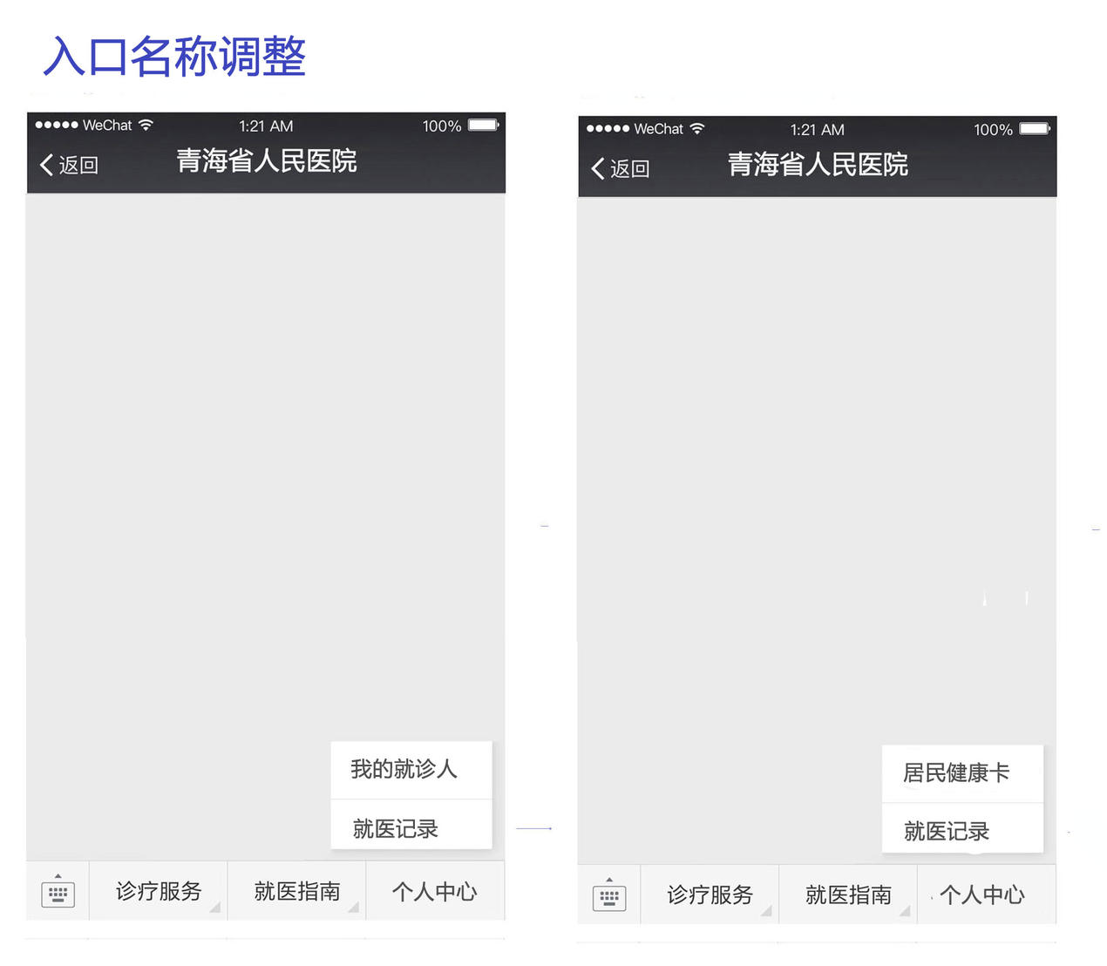
3.1.2 过渡期间二卡合一卡面示例
针对就诊卡与健康卡升级过渡期间，可将院内就诊卡号展示在二维码页面健康卡卡号下方，以便于患者正常就医。待全面升级健康卡后，需隐藏就诊卡号。
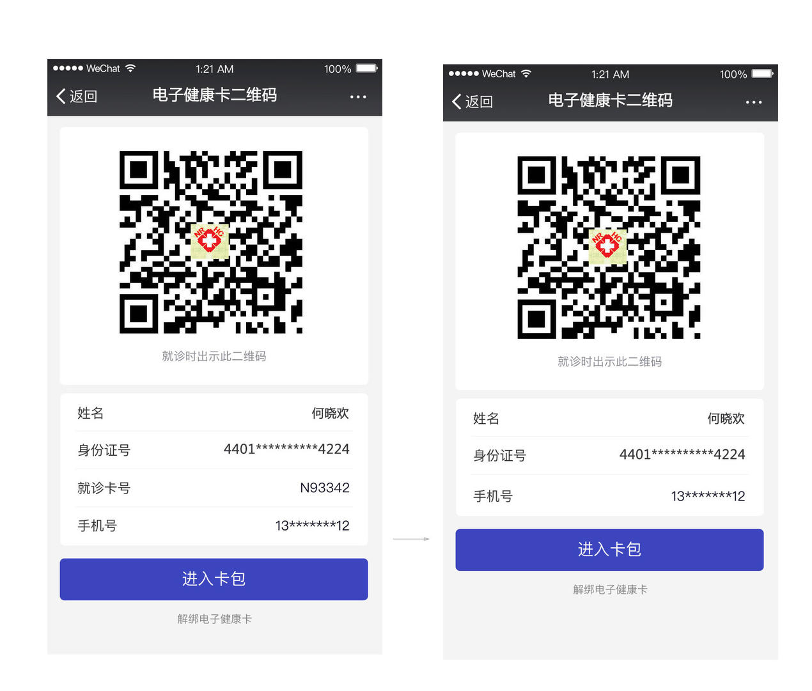
二卡合一方案：服务号只需做就诊卡VS健康卡的映射关系，在服务号及医院HIS系统内，依旧可沿用就诊卡（人）为主索引。

3.2 提交身份信息
需提供输入身份证信息和上传身份证照片两种形式，满足用户在不同场景下的需求。身份信息的必填字段包括：姓名、身份证号、性别（可通过身份证号判断）、民族。

3.3 上传身份证照片（OCR识别）
对于用户上传照片时出现的识别错误，如果仅为姓名识别错误，可在当前页面直接修改。如上传的不是身份证、照片模糊等其他错误，则需重新上传身份证。

3.4 短信验证
手机号为必填项，且需经过短信验证。
附：建卡流程（详见白皮书或官网开发者文档）
微信身份码wechatCode：客户端重定向至https://healtht.tengmed.com/open/getUserCode?redirect_uri=${redirect_uri}, 其中redirect_uri为回跳页面，且必须先进行urlencode
获取wechatCode之后，调用注册健康卡接口：【H10010 注册健康卡】
上传身份证进行识别：OCR接口：【H10040 OCR接口】
详细参见白皮书“开发文档”-“授权流程”和“开发文档”-“统一接入平台接口文档”-“H10010 注册健康卡”，“H10040 OCR接口”

注：服务号完成建卡后，需将用户（就诊卡）与健康卡绑定关系同步至医院HIS系统。

三、一键授权领卡

1.功能简述
针对已经创建过健康卡的用户，如在当前医院未领取过就诊卡或健康卡，可在当前医院微信服务号的办卡流程中点击“一键授权”，快速建卡，避免重复填写注册信息。

2.技术方案
ISV首先需要和健康卡服务号进行微信授权和健康卡授权：

1） 获取用户微信身份码wechatCode，用于在开放平台建卡
2） 获取健康卡授权码healthCode，用于拉取健康卡信息

ISV需将患者就诊卡标识（就诊卡号/患者ID/患者院内主索引）与健康卡进行关联，并将就诊卡标识提交给开放平台。一键授权流程是通过“绑定院内患者ID和健康卡接口”提交，开放平台维护最近一次提交的关联关系。

如医院已改造以健康卡为主索引则无需关联。

一键授权接口及配置（详见白皮书）
健康卡授权码healthCode: 客户端重定向至https://healtht.tengmed.com/open/getHealthCardList?redirect_uri=${redirect_uri} , 其中redirect_uri为回跳页面，且必须先进行urlencode
获取healthCode后，调用接口【H10020 通过健康卡授权码获取健康卡信息】
详细参见白皮书内容“开发文档”-“授权流程”和“开发文档”-“统一接入平台接口文档”-“H10020 通过健康卡授权码获取健康卡信息”

3.页面交互图
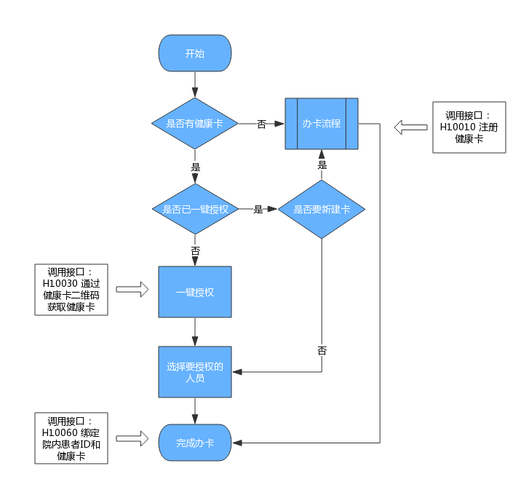

4.页面示例
注：
- 一键授权流程仅针对已在其他医院添加过健康卡，且在当前医院未添加健康卡（或就诊卡）的用户。
- 对于在当前医院已有就诊卡的用户，可通过“批量升级建卡”流程，完成健康卡的创建。
- 对于从未在任何医院添加过健康卡，且在当前医院也无健康卡（就诊卡）的用户，可直接走新建健康卡流程。
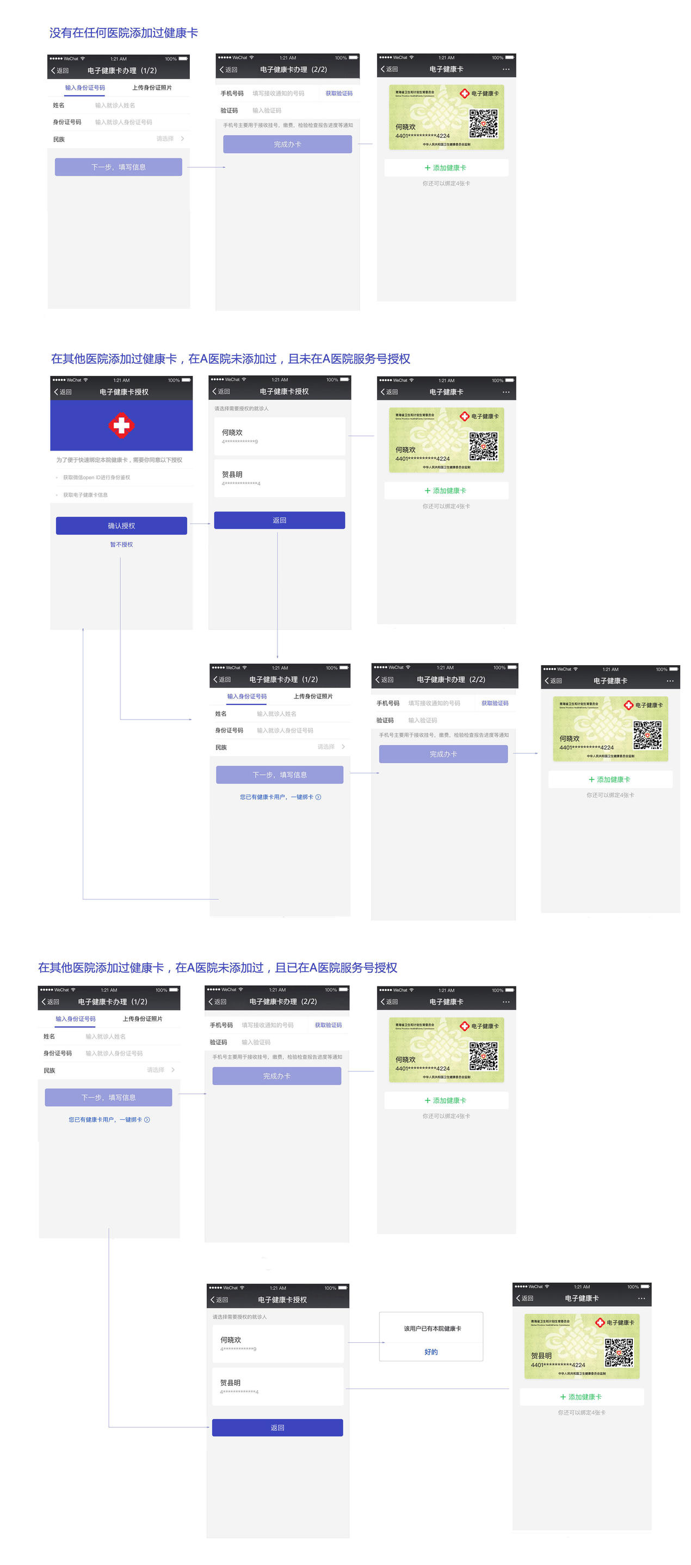

四、解绑卡

1.功能简述
增加解绑功能，方便用户登出健康卡，绑定不同微信号。

2.页面实例
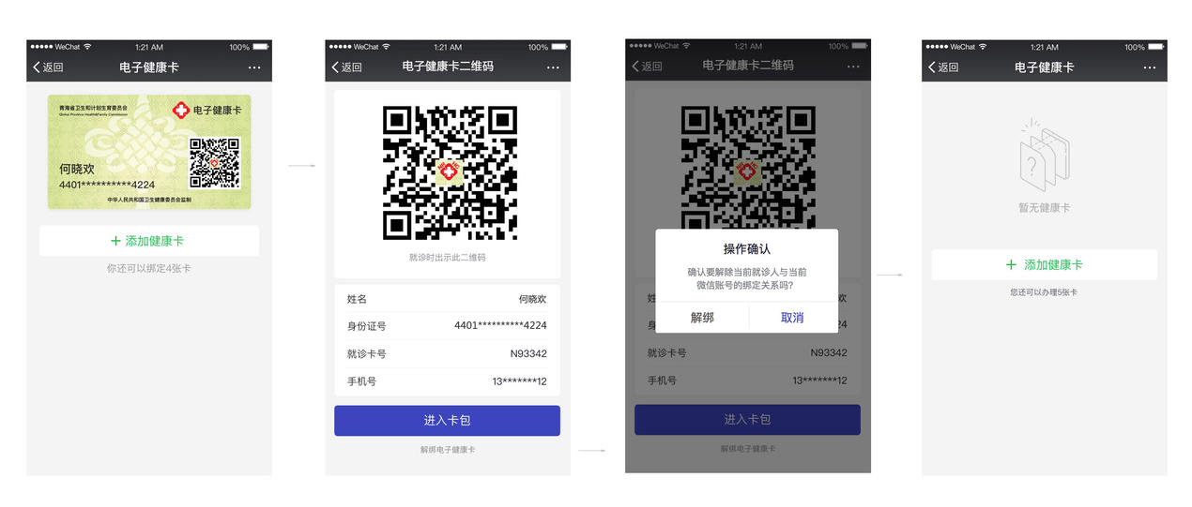

1）入口：二维码页面
2）解绑操作
用户点击解绑button，弹出操作确认提示：确认要解除当前就诊人与当前微信账号的绑定关系吗？解绑/取消
用户点击解绑后，调用解绑接口。成功解绑后跳回管理健康卡页面，解绑的卡消失，可绑定卡数减1。

五、批量建卡及推送

1.功能简述
针对已办理院内就诊卡的历史患者数据，批量进行公安库核身，核身不通过则通知HIS或ISV，核身通过的则批量创建健康卡，实现就诊卡快速升级改造。

2.系统交互流程图
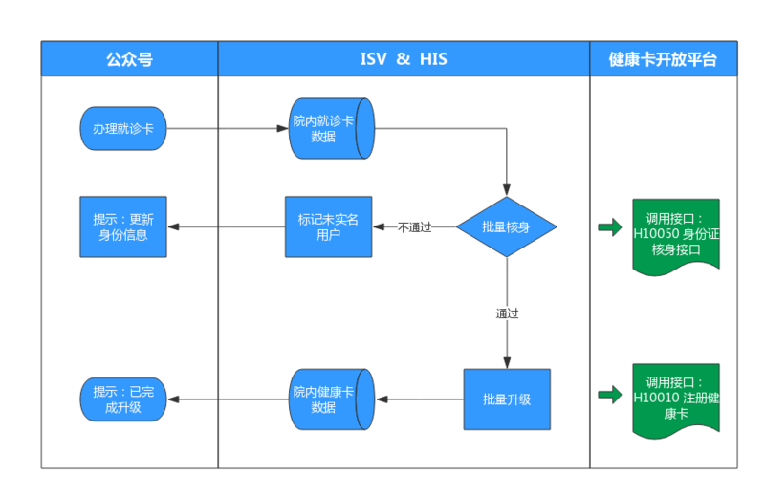

3.后台批量建卡
- 筛选统计近1年内活跃1次及以上实名用户数量及名单（含用户微信openid,就诊卡id,身份信息及其它信息，不需提供出来）。
- 批量建卡：由开放平台提供统一微信身份码（wechatCode），服务商通过该码批量调用建卡接口，在后台使用就诊人身份信息批量建卡；如果就就诊人信息中无“民族”和“地址”，则填充“未知”。注：调试批量建卡最大并行线程（约15），并选取凌晨时间（22：00~6：00）完成服务号所有就诊卡用户建卡。

4.服务号消息推送
可通过下发模板消息来激活用户，模板信息如下：
模板编号：OPENTM205860256
标题：医院通知
行业：医疗护理 - 医药医疗
模板消息文案：

欢迎领取居民电子健康卡
青海省人民医院就诊卡将全面升级为电子健康卡，将支持全省范围一卡跨院就医服务。点击提示页面，将自动将您绑定的就诊卡升级为居民健康卡。
点击这里，领取你的健康卡
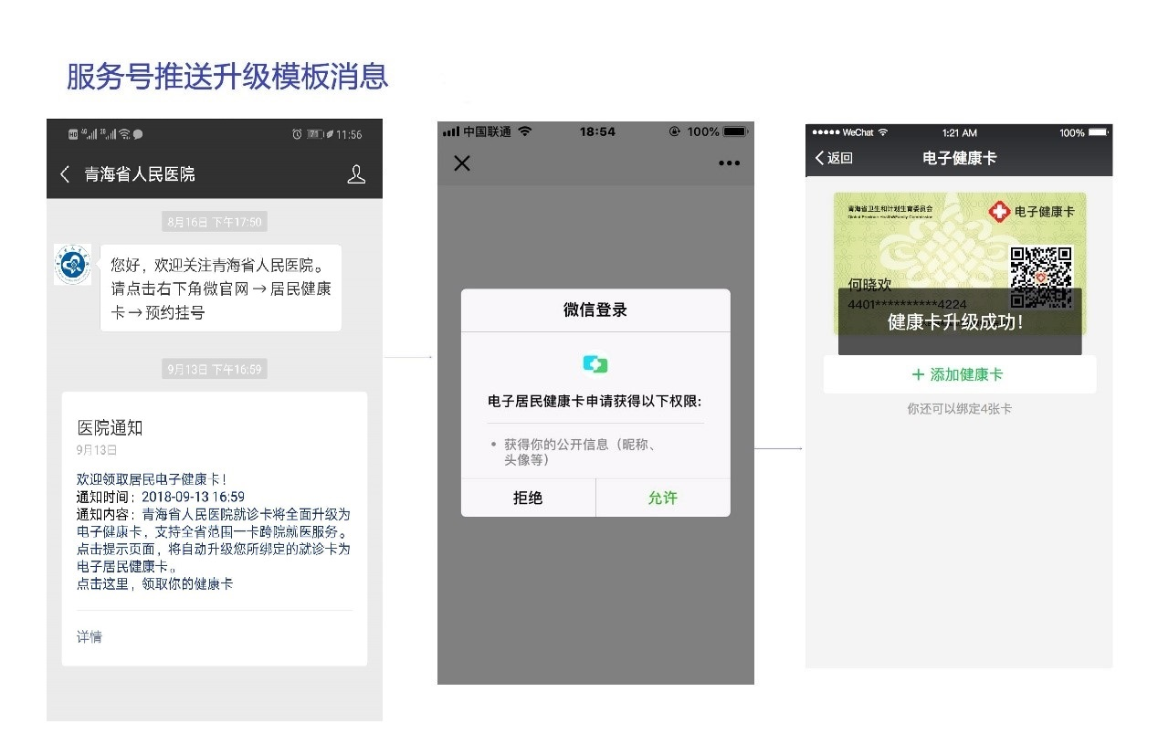
- 实现领卡：在通知消息后台配置授权获取wechatcode地址，用户点击领卡通知进跳转该地址，自动获取用户wechatcode，返回健康卡页面，同时调用“H10080 绑定健康卡的微信关系”接口，进行绑卡。（首次进入健康卡页面的用户会弹出微信登录弹窗）。
授权获取wechatcode地址：
    - 调用方式：客户端重定向至https://healtht.tengmed.com/open/getUserCode?redirect_uri=${redirect_uri}, 其中redirect_uri为回跳页面，且必须先进行urlencode
    - 调用成功后，自动跳转到${redirect_uri}页面, 并在路径中回传wechatCode参数，通过query string可直接获取微信身份码wechatCode
绑卡接口地址如下：
https://healthopen.tengmed.com/rest/auth/HealthCard/HealthOpenPlatform/ISVOpenObj/bindUnionId，详见《白皮书》。
如果用户不通过通知消息领卡，在用户进入“健康卡”入口触发以上流程。

- 实施推送：在成功建卡的用户中，首批按活跃时间倒排筛选前1000用户，于早上10：00推送，提醒用户领卡。并收集用户领卡数据，数据收集规范如下：
批量推送数据监控标准
序号 | 分类 | 数据内容 | 备注
1 | 数据量监控 | 本次推送批次、起始、结束时间 | 推送时需做标记
2 | 数据量监控 | 推送总人数
3 | 数据量监控 | 点击推送消息人数
4 | 数据量监控 | 点击升级弹窗人数
5 | 数据量监控 | 建卡成功人数
6 | 用户详情数据 | 推送筛选用户列表 | 包括用户openid,就诊卡id,身份证id,健康卡id
7 | 用户详情数据 | 推送日期、时间 | yyyy-mm-dd hh:mm:ss
8 | 用户详情数据 | 推送批次 | 推送批次从昨天早上第一批开始编号
9 | 用户详情数据 | 每个用户的操作记录 | 是否收到推送，是够点击通知，是否点击升级弹窗，是否升级成功
10 | 文案数据监控 | 确定用一种文案，不再分文案做数据监控。
排查所有问题后，于次日将所有用户一次性推送，并收集记录数据。

